КРАТКОСРОЧНЫЙ НЕДЕЛЬНЫЙ ПРОГНОЗ
возникновения чрезвычайных ситуаций на территории
Ростовской области
с 22 по 28 июня 2023 г.
(подготовлен сектором мониторинга и прогнозирования ЧС
ДПЧС Ростовской области совместно с ГУ МЧС России по Ростовской области на основе информации ФГБУ «Северо-Кавказское УГМС»)
от 21.06.2023

ОБСТАНОВКА за прошедший период
Метеорологическая обстановка
За прошедшие сутки по области существенных осадков не отмечалось. Максимальная температура воздуха днём 20.06 26…30°. Минимальная температура воздуха ночью 21.06 12…19°, местами в центральных и юго-восточных районах до 10°.

Ростов-на-Дону – осадков не отмечалось. Максимальная температура воздуха днём 20.06 28°. Минимальная температура воздуха ночью 21.06 15°.

Гидрологическая обстановка
В прошедшие сутки опасных гидрологических явлений не наблюдалось.
Уровень воды в верхнем бьефе Цимлянского водохранилища в прошедшие сутки находился выше неблагоприятной отметки.
Цимлянское водохранилище - средний уровень 35,71 мБс, приток 471 куб. м/с, сброс 410 куб. м/с.

РХБ обстановка
Радиационная, химическая и биологическая обстановка в норме.
По данным измерений метеостанций на территории Ростовской области мощность амбиентного эквивалента дозы гамма-излучения (МАЭД) на 9:00 час 21.06.2023 составляет 0,10-0,16 мкЗв/ч (11,5-18,4 мкР/ч), в т. ч. в пределах 100-километровой зоны Ростовской АЭС – 0,10-0,16 мкЗв/ч (11,5-18,4 мкР/ч), что не превышает естественный радиационный фон данной местности.

Обзор агрометеорологических условий
Опасных агрометеорологических явлений не было.

Действующие режимы функционирования органов управления и сил
В Ростовской области действуют 6 режимов «Чрезвычайная ситуация» (далее - режим ЧС) и 7 режимов «Повышенная готовность.

На региональном уровне – 1 режим ЧС
С 19 февраля 2022 г. на территории Ростовской области действует режим ЧС в связи со значительным увеличением прибытия граждан из приграничных с Ростовской областью территорий, необходимостью обеспечения их жизнедеятельности в пунктах временного проживания и питания.
На местном уровне – 5 режимов ЧС, в том числе:
с 12 августа 2022 г. в г. Шахты - режим ЧС в связи с критическим износом магистрального водовода;
с 27 января 2022 г. в г. Ростове-на-Дону – режим ЧС в связи с угрозой аварийного обрушения конструкций жилого многоквартирного здания;
с 28 января 2022 г. в г. Таганроге – режим ЧС в связи с ремонтом самотечного канализационного коллектора;
с 3 мая 2023 г. в г. Гуково – режим ЧС в связи с неудовлетворительным состоянием путепровода по улице Дорожная г. Гуково, расположенного на автодороге город Гуково-Червонопартизанск;
с 12 мая 2023 г. в Зерноградском городском поселении – режим ЧС из-за критического состояния магистрального водовода, многочисленных порывов и снижения объема подачи воды населению.
На местном уровне – 7 режимов «Повышенная готовность» в 6 муниципалитетах, в том числе:
С 2 июня 2023 года в г. Ростове-на-Дону действует режим «Повышенная готовность» из-за аварийного состояния несущих конструкций многоквартирного дома.
С 5 мая 2023 г. в Аксайском районе действует режим «Повышенная готовность» в связи с обстановкой, сложившейся на территории п. Опытный и х. Александровка Мишкинского сельского поселения, вызванной снижением давления подачи воды до минимальных значений от насосной станции в п. Опытный.
С 8 ноября 2022 г. в Неклиновском районе – режим «Повышенная готовность» введенный в целях жизнеобеспечения граждан на перехватывающих парковках на ФАД-280, вызванных логистическими ограничениями сообщений с Крымским полуостровом.
В городе Гуково – 2 режима «Повышенная готовность»:
- с 23 августа 2022 г. – режим «Повышенная готовность» в связи со сложившимися проблемами на сетях водоснабжения и водоотведения;
- со 2 декабря 2022 г. – режим «Повышенная готовность» в связи с неудовлетворительным состоянием путепровода.
С 21 декабря 2022 г. в Цимлянском районе – режим «Повышенная готовность» в связи с аварийным состоянием участка магистрального водовода.
С 4 июня 2021 г. в Усть-Донецком районе – режим «Повышенная готовность» в связи с износом канализационно-очистных сооружений.

Всего за отчетный период с 14 по 20 июня 2023 г.:
ликвидировано 58 техногенных пожаров, спасено 74 чел., травмировано 3 чел, погибло 0 чел.;
ландшафтных (природных) пожаров не отмечено;
на водных объектах утонул 1 чел., спасено 13 чел.;
на ДТП спасатели выезжали 16 раз, спасено и оказана помощь 41 чел., деблокировано погибших – 3 чел.;
для оказания помощи жителям области спасательными подразделениями выполнен 1281 выезд, оказана помощь и спасено 160 чел.;
обнаружено и обезврежено 5 взрывоопасных предметов времен ВОВ.

Количество пожаров, ДТП (на которые выезжали спасатели) и происшествий на водных объектах
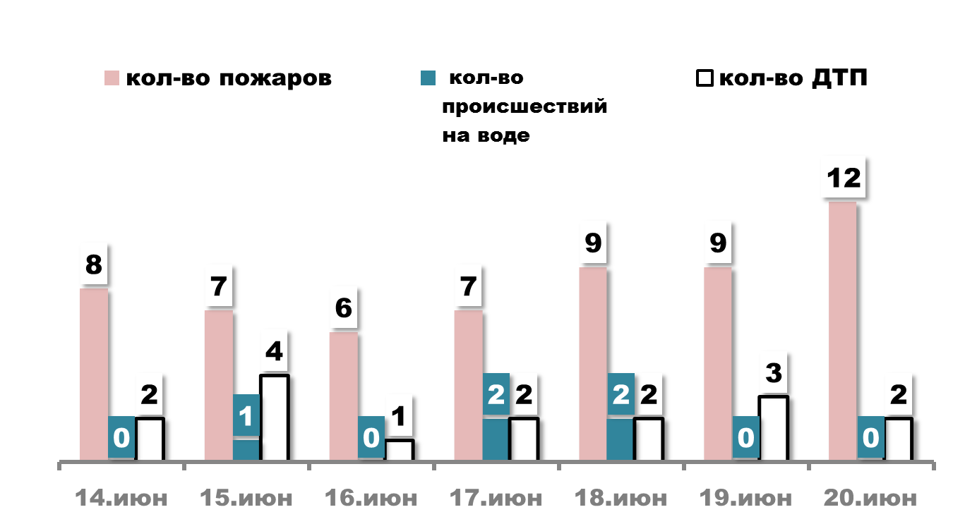

ПРОГНОЗ

погоды, ЧС, пожаров и происшествий
По данным Ростовского Гидрометцентра
22 июня
по г. Ростову-на-Дону
Переменная облачность. Без существенных осадков. Ветер западный и северо-западный с переходом днём на северо-восточный 5-10 м/с. Температура воздуха ночью 15…17°, днём 25…27°.
по Ростовской области
Переменная облачность. Вечером местами кратковременный дождь, гроза, в остальной период без существенных осадков. Ветер западный и северо-западный с переходом днём на северо-восточный 5-10 м/с, при грозе порывы 12-14 м/с. Температура воздуха ночью 14…19°, по северу и востоку до 8°; днём 22…27°, по югу до 31°.
Местами в Приазовье высокая пожароопасность (4 класс).

23-24 июня
по г. Ростову-на-Дону
Переменная облачность. Без существенных осадков. 23.06 ветер северной четверти 5-10 м/с. Температура воздуха ночью 13…15°, днём 28…30°. 24.06 ветер западный и юго-западный 5-10 м/с. Температура воздуха ночью 16…18°, днём 29…31°.

по Ростовской области
Переменная облачность. 23.06 без существенных осадков. Ветер северной четверти 5-10 м/с. Температура воздуха ночью 12…17°, местами до 6°; днём 26…31°. 24.06 местами кратковременный дождь, гроза. Ветер западный и юго-западный 5-10 м/с, днём местами, а также при грозе, порывы 12-14 м/с. Температура воздуха ночью 15…20°, местами до 10°; днём 26…31°, местами до 35°.

Прогноз гидрологической обстановки
В ближайшие сутки опасных гидрологических явлений не ожидается.
Уровень воды в верхнем бьефе Цимлянского водохранилища в ближайшие сутки сохранится выше неблагоприятной отметки.

Прогноз возникновения ЧС и происшествий природного характера
Местами существует вероятность возникновения происшествий, связанных с ландшафтными пожарами, пожарами в районе озер (камышовые заросли), пожарами на объектах экономики и в населенных пунктах, расположенных в пожароопасной зоне. (Источник происшествий – природные пожары).

Прогноз возникновения ЧС и происшествий техногенного характера
Прогнозируется возникновение дорожно-транспортных происшествий и пожаров в жилых зданиях и сооружениях.
Основные причины дорожно-транспортных происшествий – нарушение правил дорожного движения и превышение скоростного режима.
Основные причины пожаров - нарушение правил пожарной безопасности и эксплуатации электрического и газового оборудования, неосторожное обращение с открытыми источниками огня.
Сохранится вероятность обнаружения взрывоопасных предметов (боеприпасов, снарядов, мин и т.д.) времен Великой Отечественной войны.
Возможны возникновения аварийных ситуаций на объектах жизнеобеспечения населенных пунктов (Основная причина - износ оборудования).
Возможны случаи обрушения зданий (сооружений), обусловленные взрывами бытового газа, аварийным состоянием, нарушением технологических процессов при проведении строительных и монтажных работ.

Прогноз биологической опасности
Не прогнозируется.

Прогноз происшествий на водных объектах
Сохраняется риск возникновения происшествий на водных объектах в местах несанкционированного купания людей, а также в результате выхода лодок с людьми на судовые пути.

РЕКОМЕНДАЦИИ
диспетчерам ЕДДС муниципальных образований

1. Данный прогноз возникновения и развития ЧС на территории Ростовской области довести до руководителей органов местного самоуправления и членов КЧС и ПБ муниципальных образований, руководителей служб экстренного реагирования, предприятий, организаций и учреждений.
2. При возникновении угрозы ЧС своевременно довести информацию в органы управления и организовать взаимодействие со службами экстренного реагирования и другими организациями, привлекаемыми к ликвидации ЧС.
3. При возникновении предпосылок происшествий и ЧС, оперативно принимать меры к их ликвидации и своевременно предоставлять донесения (о гибели людей немедленно) в адрес дежурных смен ЦУКС ГУ МЧС России по Ростовской области, Ситуационно-аналитический центр Правительства Ростовской области и ГКУ РО «ЦИОН».

Данный прогноз будет скорректирован в ежедневных (оперативных) прогнозах и экстренных (штормовых) предупреждениях.

С получением ежедневного (оперативного) прогноза ЧС и экстренного (штормового) предупреждения руководителям целесообразно:
1. Проанализировать текущую обстановку с учетом прогноза ее развития, принять необходимые решения и взять на контроль изменение ситуации.
2. При необходимости и (или) ухудшении ситуации своим решением (в рамках полномочий и компетенции) принять меры по:
выполнению превентивных мероприятий по снижению риска возникновения ЧС и уменьшению масштаба их последствий;
организации усиленного наблюдения и контроля за изменяем ситуации;
проверке готовности и усилению дежурных смен органов управления, сил и средств, привлекаемых к ликвидации происшествий и ЧС, а так же для эвакуации из опасных зон людей и организации их жизнеобеспечения;
уточнению вопросов информационного взаимодействия с органами управления, привлечения и оперативного выдвижения сил и средств к местам выполнения неотложных работ;
оповещению и информированию (об угрозах и действиях в условиях ЧС) населения и работников организаций, учреждений и ведомств;
оповещению и сбору членов КЧС и ПБ, оперативного штаба (рабочей группы) и выдвижению оперативной группы (мобильных групп) к месту наблюдения и (или) выполнения неотложных работ;
экстренной эвакуации людей из опасных зон и организации их временного размещения и первоочередного жизнеобеспечения.

Заведующий сектором мониторинга и прогнозирования ЧС  ДПЧС Ростовской области |  | В.В. Коржушко

Шевченко Николай Владимирович
+7(863) 231-58-17

